附件2
中小学教师资格考试（面试）报名流程
面试报名采取网上报名（网报地址为http://ntce.neea.edu.cn）方式，分为网上注册报名、网上审核确认、网上缴费确认三个环节。
一、报名流程
考生从报名网站首页“网上报名（宁夏）”入口点击进入报名登录页面→【在宁夏参加2026年上半年笔试考生，可继续使用笔试报名时的账号；未在宁夏参加2026年上半年笔试考生，须重新注册】→登录网上报名系统→面试报名→选择考区→选择学段类别→选择学科→完成网上填报报名信息→完成网上审核→审核通过考生再次登录网上报名系统在线支付考试费（完成面试报名确认）→安全退出。
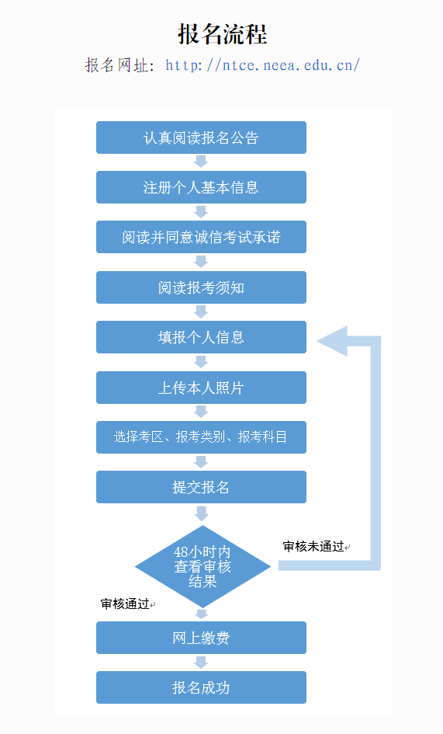
特别提醒：
禁止培训机构、学校团体和他人替代考生本人报名，如违反规定造成信息有误、无法考试、无法认定等情况，责任由考生本人承担。
二、网上缴费
根据教试中心〔2013〕130号文件精神，中小学教师资格考试报名实行网上缴费。报名信息经过网上审核确认后，考生再次登录报名网站进行缴费。缴费完成后，考生报名成功。已进行网上确认未进行网上缴费的，报名无效。
三、报名注意事项
1.考生须本人通过中国教育考试网上报名系统进行报名，并对本人所填报的个人信息和报考信息准确性负责。宁夏区内全日制本、专科院校三年级及其以上年级在校学生可在我区报考。外省高校非宁夏户籍在校生请勿在宁夏报名考试。
2.考生如忘记注册密码可通过以下三种途径重置：
A.自助重置密码。考生可通过回答注册时预设的“密码保护问题”自助重置密码。
B.短信获取密码。考生可通过报名注册时所填写的手机号码短信获取密码。注：手机短信为考生重新获取密码的重要途径，在参加中小学教师资格考试期间，请考生慎重更换手机号码并保持畅通。
C.拨打考试中心客服电话。考生可在工作时间内通过拨打教育部考试中心客服电话进行密码重置。（客服电话010-82345677）
3.照片要求：本人近期的免冠正面彩色证件照；照片大小、格式为jpg/jpeg，不大于200K；照片中显示考生头部和肩的上部，白色背景。因照片将用于准考证以及考试合格证明，请考生严格按照要求上传。考生如上传不符合要求照片，将不能通过审核。
4.考生个人网上报名完成后，报名网页显示为“待审核”状态，经过工作人员网上审核后（一般审核时间为1-2天），报名网页显示为“待支付”，网上缴费成功后网页显示“支付成功”，则面试报名全部完成。
5.此次新增报名注册核验考生手机号要求。每个手机号只能注册一次，需要先接收短信验证。为了让给考生充足的准备时间，报名注册开放日期：4月17日；（2026年上半年已参加笔试报名注册的考生不用重新注册）

